三年级数学下册期末试卷

一、填一填。（每空1分，共22分）  1. 500千克=（ ）吨 5米=（ ）分米=（ ）厘米 20毫米=（ ）厘米  6时=（ ）分 120秒=( )分 36个月=（ ）年  （ ）=240秒 8小时=（ ）分  2. 93里最多有（ ）个20。 719里最多有（ ）个90。180里最多有（ ）个40。  3. 805的6倍是（ ）。 1120是8的（ ）倍 4213÷8的商是( )位数  4. 252÷4商的最高位是（ ）位。  5．250×8积的末尾有（ ）零，积是（ ）位数。  6．一列火车7小时行了525千米，求（ ），就是  7. 某工厂9月份（30天）节约用水720吨，平均每天节约用水（ ）吨。  - 用24时计时法表示：下午5时20分是（ ），晚上12时是（ ）时。  - .用4个边长是1厘米的小方块分别拼成长方形和正方形，它们的周长一样长。  ( )  二、判断。（对的打“√”，错的打“×” ）（共4分）  1．两个数相乘的积一定大于两个数相乘的和。（ ）  2．一年有四个季度，每个季度有三个月。  3．一个四位数除以两位数，商一定是两位数。（ ）  4．240--60×4=0 （ ）  三 算一算.共32分  1． 看谁算得又对又快。  四、列式计算。（每题3分，共12分）  1． 500加上23乘19的积，和是多少？  2． 2008除以8与47的差是多少？  3． 1000与456的差除以4，商是多少？  4． 25乘103与87的差，积是多少？  五、解决问题。（共30分）  1. 在下面边长是1厘米的方格纸里，画周长是12厘米的长方形和正方形各一个。  并求出它们的面积和周长。  2. （1） 停车场有32辆大汽车，小汽车比大汽车多18辆，小汽车有多少辆？  （2） 三年级有4组同学去植树，每组12人，三年级去了多少？  （3） 学校书法组有25人，器乐组的人数是书法组的3倍。器乐组有多少人？  （4） 一个排球40元，一个皮球5元，排球比皮球贵多少元？  4—3 |  | 1． 看谁算得又对又快。10分  5.7+9.6= 15×60= 100÷25= 50×15= 3600÷9= 563×19= 23×6= 100÷25= 80×34= 3600÷9= 100÷50= 60×9.1= 36.5+3.65= 24×10= 510÷3= 84÷4= 130×5= 48÷4= 300-80=  2． 用竖式计算。10分  680×15 280÷6  3000÷7  3． 用递等式计算。12分  78×25—896 100×（804—775）  453+805÷5 （277+75）×25  3. 一共有60根灯柱， 我带来320张灯。每个灯柱上装5张灯，带来的灯够不够？  4. 桃树120棵， 梨树5行，每行38棵，桃树和梨树一共多少棵？  5. 根据图中所给信息(图略)，请你提出一个数学问题，并解决。我有45张邮票， 我的邮票是你的3倍。  6．302班的图书角有图书。  （1）完成统计图。(略)  （2）你从图中得到哪些信息？  （3）请你提一个问题。  4—4
  图书类别 | 故事书 | 科技书 | 连环画 | 漫画
  本数 | 36 | 9 | 23 | 22

数学三年级下册期末试题
一、请你填一填。（22%）
1. 今年是2006年，共有（ ）天，这个月是6月，有（ ）天。
2. 早晨，面对太阳时，你的右面是（ ）方，你的后面是（ ）方。
3. □59÷6，如果商是三位数，□里最小可以填（ ），如果商是两位数，□里最大可以填（ ）。
4. 一列火车上午7:30从温州出发，当天下午3:30到达杭州，途中用去（ ）小时。
5. 一台彩电售价1998元，买3台大约要花（ ）元。
6. 3平方米＝（ ）平方分米 5公顷＝（ ）平方米
7. 把下面的数按从小到大的顺序排起来。
6.5 6.05 6.65 6.56 __________________________
8. 在（ ）里填上合适的单位。
学校操场面积为900（ ） 小青的身高132（ ）
一块橡皮一个面的面积为6（ ） 黑板的周长为9（ ）
9. ▲＝●＋●＋●，▲＋●＝40，则●＝（ ），▲＝（ ）。
二、判一判。（对的在括号里打“√”错的在括号里打“×”。）（10%）
1. 边长为4厘米的正方形，周长和面积相等。……………………（ ）
2. 小林的妈妈9月31日从北京回来了。…………………………（ ）
3. 公历年份是4的倍数，这一年不一定是闰年。………………（ ）
4. 小明家客厅面积是30平方分米。………………………………（ ）
5. 三（1）班同学的平均体重是35千克，三（1）班不可能有体重低于32千克的同学。…（ ）
三、选一选。（把正确的序号填到括号里。）（8%）
1. 125×80的积的末尾有（ ）个0。
A、1 B、2 C、3 D、4
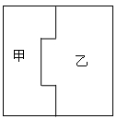
2. 648÷8的商的个位上是（ ）。
A、8 B、1 C、9 D、0

3. 比较下面两个图形，说法正确的是（ ）
A、甲、乙的面积相等，周长也相等。
B、甲、乙的面积相等，但甲的周长长。
C、甲、乙的周长相等，但乙的面积大。
D、甲的面积小，周长也小。
4. 学校开设两个兴趣小组，三（1）班42人都报名参加了活动，其中27人参加书画小组，24人参加棋艺小组，两个小组都参加的有（ ）
A、7人 B、8人 C、9人 D、10人
四、算一算。（26%）
1. 直接写得数。
500÷5＝ 80×50＝ 56＋34＝ 2700÷9＝
2.3＋3.4＝ 5.3－3.5＝ 8＋4.7＝ 12×200＝
9－3.5＝ 15×20＝ 0÷23＝ 2000÷4＝
2. 列竖式计算。（带*的题要验算）
42.3＋15.9＝ 10－3.8＝ *15×68＝

32×26＝ 927÷3＝ *522÷4＝

五、画一画、算一算。（9%）
下面每个方格的边长表示1厘米。在方格纸上，画出周长是12厘米的长方形或正方形，你能画几个？画在方格纸上，并在方格纸下面算出它们的面积。
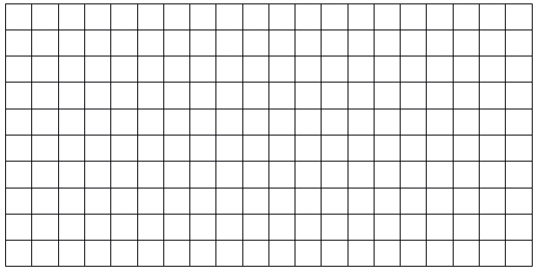
六、解决问题。（25%）
1. 一枝铅笔0.70元，一根钢笔5.60元。买一枝铅笔和一枝钢笔一共要付多少元？

2. 三年级252人要乘6辆车去参观科技馆。如果每辆车的人数相同，每辆车应坐多少人？

3. 星星幼儿园每天运来水果6箱，每箱10千克。一个月按21天计算，运来水果多少千克?

4. 一艘轮船5小时行150千米。照这样计算，一天可航行多少千米？

5. 下面是三年级同学在一个周末上网的统计表。
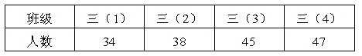
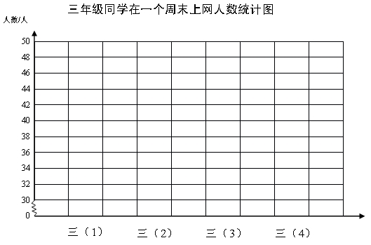
（1）涂一涂，完成统计图。
（2）这个周末平均每个班级上网的人数是多少？

人教版小学三年级下册数学期末试题

一 、填空（25分）
1. 今年是2009年，共有( )天，这个月是6月，有( )天。
2. 早晨，面对太阳时，你的左面是( )方，你的后面是( )方。
3. □59÷4，如果商是三位数，□里最小可以填( )，如果商是两位数，□里最小可以填( )。
4. 一列火车上午7:30从温州出发，当天下午3:30到达杭州，途中用去( )小时。
5. 一台彩电售价2018元，买4台大约要花( )元。
6. 有两个长方形，长都是2厘米，宽都是1厘米，如果把它们拼成一个正方形，这个正方形的面积是( )平方厘米，周长是( )厘米。如果把它拼成一个大长方形，这个长方形的面积是( )平方厘米，周长是( )厘米。
7. 把下面的数按从大到小的顺序排起来。（2分）
5.4 5.04 5.54 5.45
______________________ ____
8. 在( )里填上合适的单位。
学校操场面积为800( ) 小明的身高132( )
课桌面的面积为20( ) 黑板的周长为9( )
小青每天练字1( )20( ) 汽车每小时行60( )
9. △＝○＋○＋○，△＋○＝40，则○＝( )，△＝( )。
10. 5公顷=( )平方米 3天=( )小时
5月份有( )个星期零( )天
二、判断（5分）
1.单月是大月，双月是小月。 ( )
2.边长4厘米的正方形，周长和面积相等。 ( )
3.小明家客厅面积是10公顷。 ( )
4. 公历年份是4的倍数，这一年不一定是闰年。 ( )
5.三(7)班同学的平均体重是35千克，三(7)班不可能有体重低于32千克
的同学。 ( )
三、选一选。把正确答案的序号填在( )里（5分）
1、125×8的积的末尾有( )个0
A.1 B.2 B.3 D.4
2、相邻两个常用的面积单位之间的进率是( )。
A、10 B、100 C、1000
3、宁海县县城的面积大约是( )。
A、平方千米 B、公顷 C、平方米 D、千米
4、比较下面两个图形，说法正确的是( )
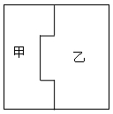
A、甲、乙的面积相等，周长也相等
B、甲、乙的面积相等，但甲的周长长
C、甲、乙的周长相等，但乙的面积大
D、甲的面积小，周长也小。
5、学校开设两个兴趣小组，三(3)班42人都报名参加了活动，其中27人参加书画小组，24人参加棋艺小组，两个小组都参加的有( )
A、7人 B、8人 C、9人 D、10人
四、计算
1、直接写得数。(6分)
500÷5＝ 2.3＋3.4＝ 9-3.5= 8×311≈
80×500＝ 5.3－3.05＝ 15×20＝ 587÷3≈
2700÷9＝ 8＋4.7＝ 125×6＝ 278×9≈
2、列竖式计算。(带*的题要验算)(13分)
*927÷3 25×58

10-14.8 35.2+13.9

3、用递等式计算(12分)
128+840÷6 420-400÷5

(270-180)×7 2400÷(3+2)

五、“动画”世界
1.根据下图提供的参考：请你制作一张2009年2月份的日历表。(3分)
2009年一月
日 一 二 三 四 五 六
日 | 一 | 二 | 三 | 四 | 五 | 六

1 2 3
4 5 6 7 8 9 10
11 12 13 14 15 16 17
18 19 20 21 22 23 24
25 26 27 28 29 30 31

2.测量右边的长方形，完成下面各题。（6分）
(1)这个长方形的长是( )，宽是( )
(2)这个长方形的周长和面积各是多少？

(3)图中阴影部分的面积是多少？

六、解决问题（25分）
1.一枝铅笔0.70元，一根钢笔5.60元。买一枝铅笔和两枝钢笔一共要付多少元？

2.三年级252人要乘6辆车去参观科技馆，如果每辆车的人数相同，每辆车应坐多少人？

3.一艘轮船5小时行150千米，照这样计算，一天可航行多少千米？

4.上学期期末测试中，李军语文、数学的平均成绩为92分，英语成绩为86分，请你算一算，他语文、数学、英语3门功课的平均成绩。

5.一辆洒水车，每分钟行驶200米，洒水的宽度是8米。洒水行驶6分钟，能给多大的地面洒上水？

小学数学三年级上册期末试卷
成绩
学校 班级 姓名 座号
一、填空题（18分）
1、计算125×8，积的末尾一共有（ ）个0。
2、3时＝（ ）分 1厘米－6毫米 =（ ）毫米
5千米=（ ）米 3千米－2000米＝（ ）米
240秒＝（ ）分 1660千克－660千克＝（ ）吨 3、秒针从4走到11，走了（ ）大格，是（ ）秒。
$\frac{( )}{\left( \right)}$4、 再涂（ ）块，涂色部分就占整个圆的。
$\frac{( )}{\left( \right)}$5、一块巧克力，小东吃了，小红吃了$\frac{2}{8}$，一共吃了 ，还剩下 。
6、每5个圆环组成 ，42个圆环最多可组成（ ）个 ，
还剩（ ）个圆环。
7、估计一下，林老师每分钟跳绳197下，3分钟大约跳绳（ ）下。
8、上海开往海宁的火车，下午3：55到站，路上用了50分钟，这列火车是
下午（ ： ）从上海发出的。
9、用 三张数字卡片，可以摆出（ ）个不同的三位数，它们分别是：（ ）
2
0
7
二、比较大小（在○里填上“>”、“<”或“=”）。（10分）
1、5时 500分 140秒 2分
4800米 5千米 3500千克 3吨
2、看图写分数，比大小。

三、选择题(选择正确答案的编号填在相应的括号里)（4分）
1、 一个两位数被8除，余数最大可能是（ ）
A、6 B、8 C、7
2、 图中转盘的指针停在（ ）区域的可能性最小。
绿色
黄色
红色

A、黄色 B、绿色 C、红色
3、一列火车本应9：45到站，实际10：05才到站，晚点了（ ）分钟。
A、10分 B、15分 C、20分
4、下面两个图形，周长一样长的是（ ）
A、 B、 C、

四、连线题 （3分）

摸出的不可能是 。

摸出的可能是 。


摸出的一定是 。

五、计算题（36分）
1、直接写出得数（10分）
830-50= 370+60= 400×4= 67÷8= 30×5= 23÷6= 7×8-6= 4×8+3= +$\frac{3}{9}$ = $\frac{5}{7}$ -$\frac{2}{7}$ =
2、竖式计算（14分）
564+848= 302-233= 204×7=
验 验
算 算

550×6= 400-248= 63÷8=

4、 脱式计算。（12分）
96×4＋372 835－29×8 （420－370）×9 160＋64÷8

六、操作题

1、在右边画一个同样的平行四边形。（4分）

七、解决问题（25分）
1、 学校图书室原有故事书2350本，现在又买来了280本，并借出了1348本。现在图书室有故事书多少本？

2、一个长方形花坛，它的长是9米，宽是6米。这个花坛的周长是多少

3、张教师带三（1）班有35位小朋友去游乐场玩，每4人租一条船，至少要租几条船？

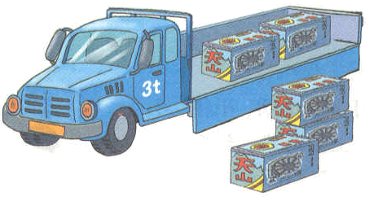
5、装8台机器会超载吗？
载重3吨
每台机器重350千克。

4、一批货物，第一次运走了九分之二，第二次运走九分之四，两次一共运走这批贷物的几分之几？还剩几分之几没运走？

直通奥数
妈妈买回一些苹果、梨子和桔子。已知苹果和梨共60个，梨和桔子共75介，苹果和桔子共65个。妈妈买回苹果、梨和桔子各多少个？

